Nombre del alumno: __________________________________________________________________ Grado: ______ Secc:_________ NL:______ Fecha de aplicación: _________________

|  |  |
| --- | --- |
| **Curso** | **Indicador** |
| Prevención de la violencia | Implementa estrategias para la convivencia democrática como eje clave para prevenir la violencia en el jardín de niños |

**PORTADA**

**ESTILO GENERAL**

* Letra Arial 12
* Interlineado 1.5
* Párrafos justificados.
* Sin sangría.

**TÍTULO DEL ENSAYO** No más de 15 a 20 palabras.

**PALABRAS CLAVE**

**INTRODUCCIÓN**

* Introduce generalidades del tema central.
* Hace explícito el propósito del Ensayo.
* Describe de manera general el contenido del mismo.

**DESARROLLO**

* Desarrolla los aspectos que se manejaron en la Introducción.
* Realiza un proceso de argumentación de ideas con base en citas textuales (Autor, año:pág), Fuentes (Autor, Año).
* Utiliza estrategias de argumentación como:
* Análisis y síntesis: Consiste en la descripción de las partes o componentes de una entidad.
* Comparación y contraste: Sirve para señalar semejanzas y diferencias entre dos o más conjuntos o unidades.
* Definición: Aclaración de un término o concepto que el lector puede desconocer.
* Clasificación: Diferentes clases de la unidad.
* Causa y efecto: Examina un objeto o fenómeno, y busca sus orígenes y consecuencias.
* Maneja de ejemplos y experiencias para fundamentar la idea principal del Ensayo.
* Vincula Teoría con la Práctica.
* Establece congruencia y coherencia entre los argumentos con base en información y no solo en opiniones.
* Todos los argumentos se vinculan a la idea principal.

**CONCLUSIONES**

* Realiza el cierre y una conclusión lógica de todos sus argumentos. Demuestra una opinión articulada y sólida.
* Hace una reflexión sobre lo leído, en dos sentidos: dando respuesta a la pregunta del problema, y respecto al contenido del Ensayo.

**BIBLIOGRAFÍA**

* Citar los artículos enviados, así como bibliografía complementaria de Libros y revistas, que sean como mínimo 15 referencias.

Rubrica para evaluar ensayo reflexivo.

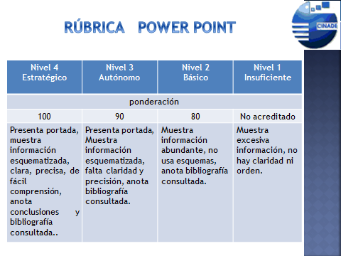

ESCUELA NORMAL DE EDUCACION PREESCOLAR

CICLO ESCOLAR 2018-2019

4 AÑO LIC.

RÚBRICA PARA ENSAYO REFLEXIVO EVIDENCIA GLOBAL

|  |  |  |  |  |
| --- | --- | --- | --- | --- |
| INDICADOR  Marca según se cubran los elementos pedidos en el documento. | 1  Insuficiente  No presenta | 2  Básico  Trascribe procesos usa paráfrasis  Muestra poco dominio del tema | 3  Autónomo  Incluye portada argumenta soportando teóricamente presenta dominio del tema | 4  Estratégico  Incluye portada, argumenta, ejemplifica, establece comparaciones  Soporta teóricamente, muestra un buen dominio del tema, incluye bibliografía. |
| El ensayo presenta valoración de los procesos y resultados de las situaciones didácticas. |  |  |  |  |
| Utiliza referentes teóricos (autores) |  |  |  |  |
| Cita Programa de Educación Preescolar apoyándose en sustentar lo que se dice. |  |  |  |  |
| Menciona los logros obtenidos en el aprendizaje social y emocional de sus niños |  |  |  |  |
| Menciona propuesta de mejora de las situaciones de aprendizaje |  |  |  |  |